## linia pozioma

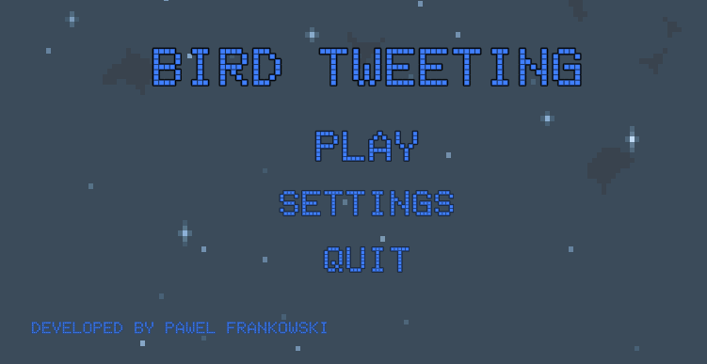

Bird Tweeting

16.01.2023

**─**

Paweł Frankowski

U-19537

3 semestr

# 

**Wstęp**

Gra opiera się na zdobywaniu punktów poprzez przelatywanie ptakiem pomiędzy przeszkodami.

**Architektura**

Cała gra opiera się na silniku Unity. Kod źródłowy napisany w 100% w C#.

**Tekstury**

Tekstury tła, chleba, chmury oraz ziemię pobrałem z strony Unity assets store za darmo. Przeszkody i ptaki zrobiłem samemu na stronie internetowej pixilart.com

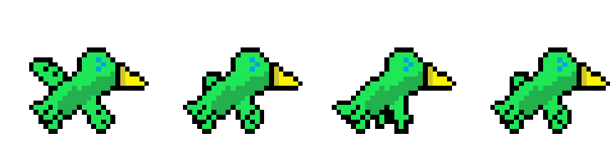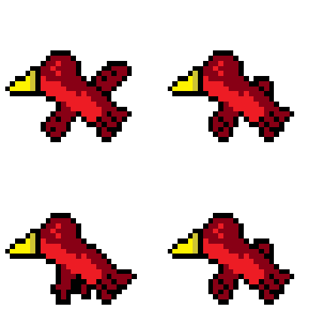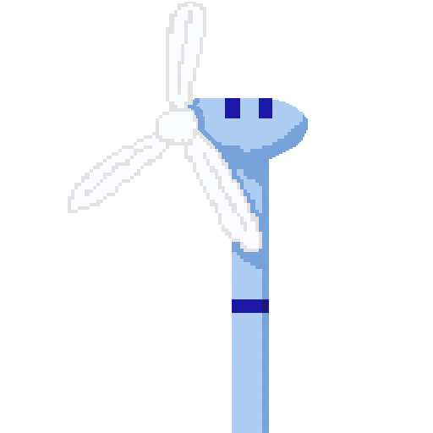

**Model-view-controller**

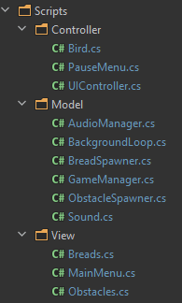

Rys. 1. Wzorzec projektu

W katalogu Controller zostały zawarte 2 klasy. Klasa Bird odpowiada za ruch ptakiem. UIController obsługuje ustawianie oraz także zapisywanie ustawień dźwiękowych. PauseMenu czeka na wciśnięcie przez użytkownika klawisza ESCAPE w celu wyświetlenia menu. Zarządza przyciskami zawartymi w menu.

Katalog Model przechowuje większość klas. Odpowiadają za logikę gry. BackgroundLoop sprawia, że powstaje efekt paralaksy w taki sposób, iż podczas ciągłego ruchu w prawo kamerą, dwa obrazy w tle porusza się wraz z kamerą. Jeden wolniej drugi szybciej. Gdy obrazy wyjdą poza obszar kamery klonowany jest nowy obraz a poprzedni usuwany. GameManager odpowiada za zliczanie punktów oraz waluty, a także rekord w zdobytej ilości punktów. AudioManager realizuje przyjęte przez użytkownika zmiany w ustawieniach dźwięku. Spawnery odpowiadają za tworzenie obiektu oraz przesuwanie go w prawo.

View zawiera część wizualną. Wyświetla przeszkody, chleb i menu. Gdy chleb lub przeszkoda wyjdzie poza kamerę to zostaje usunięta. MainMenu automatycznie pobiera ustawienia monitora użytkownika i na bazie tego pokazuje w opcjach odpowiednie rozdzielczości do wybrania.

**Schemat blokowy**

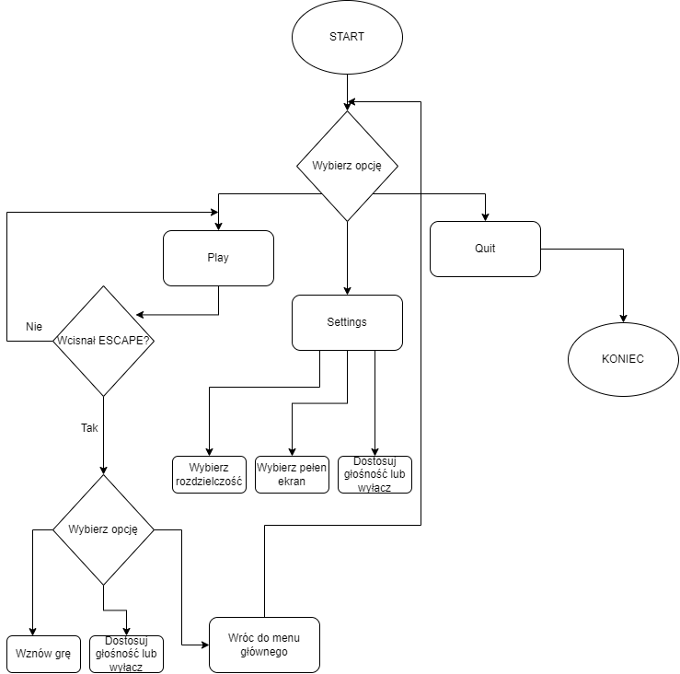

Rys. 2. Schemat blokowy

**Use case diagram**

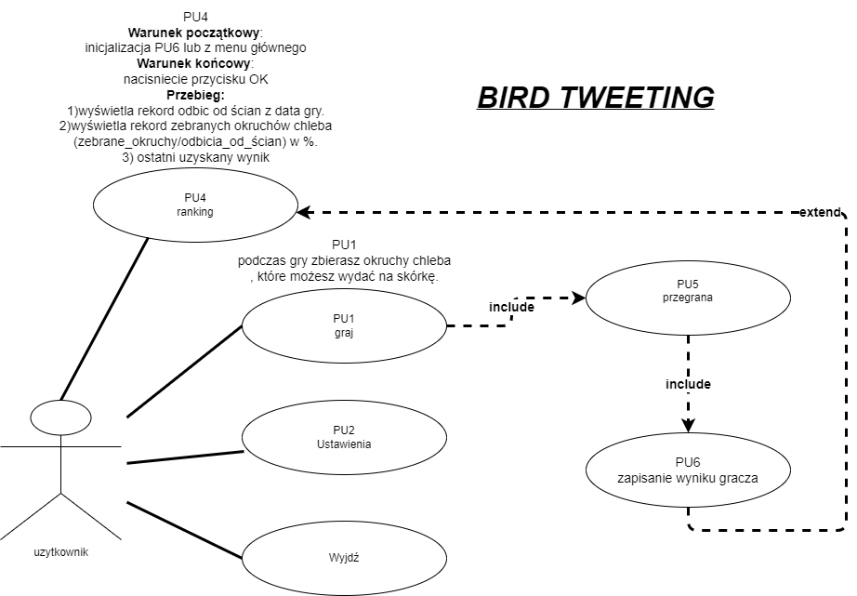

Rys. 3.Use case diagram projektu

**Diagram klas**

Rys. 4 diagram klas

**Dzi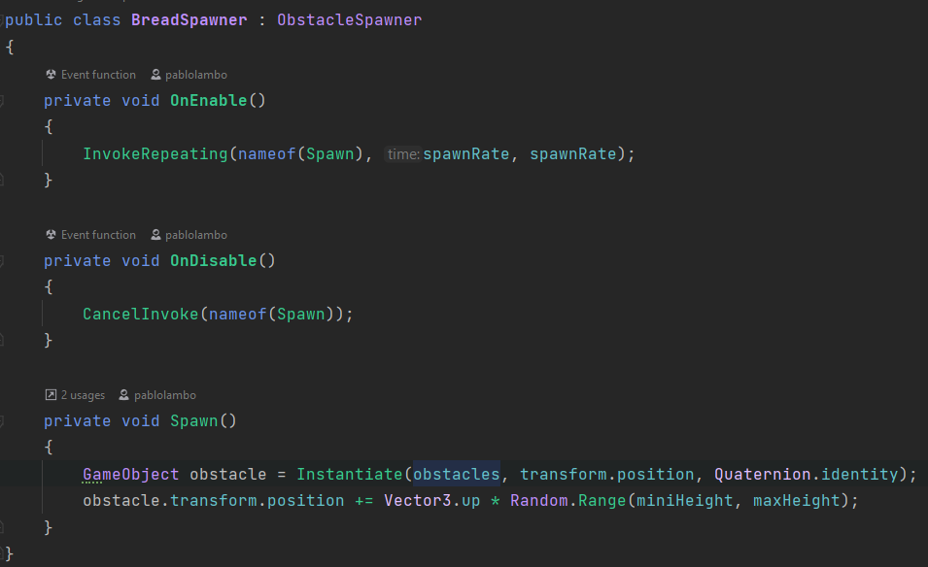edziczenie**

Rys. 5. Kod klasy BreadSpawner

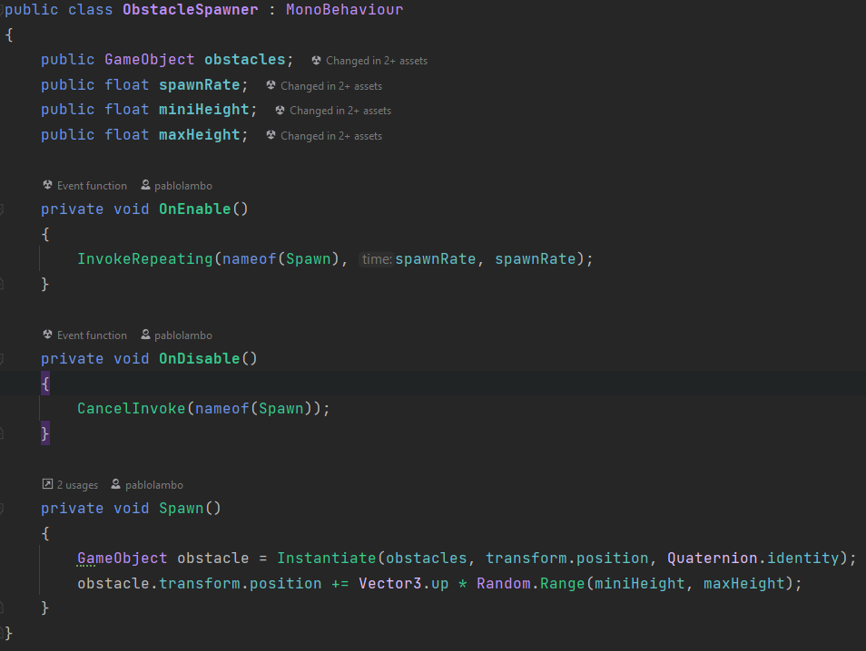

Rys. 6. Kod klasy ObstacleSpawner

Klasa BreadSpawner dziedziczy po ObstacleSpawner ponieważ obie klasy używają tych samych pól składowych, lecz różnych wartości, które zmieniam bezpośrednio w Unity.

**Fragmenty kodu**

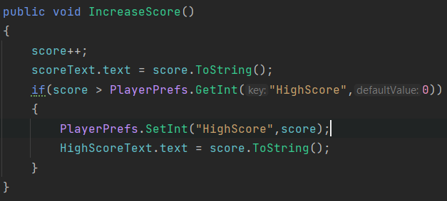Rys. 7. fragment kodu klasy GameManager

Metoda IncreaseScore() aktualizuje zmienną score, czyli wynik wyświetlany bezpośrednio w grze. Sprawdza czy użytkownik pobił swój dotychczasowy rekord, jeśli tak to go ustawia.

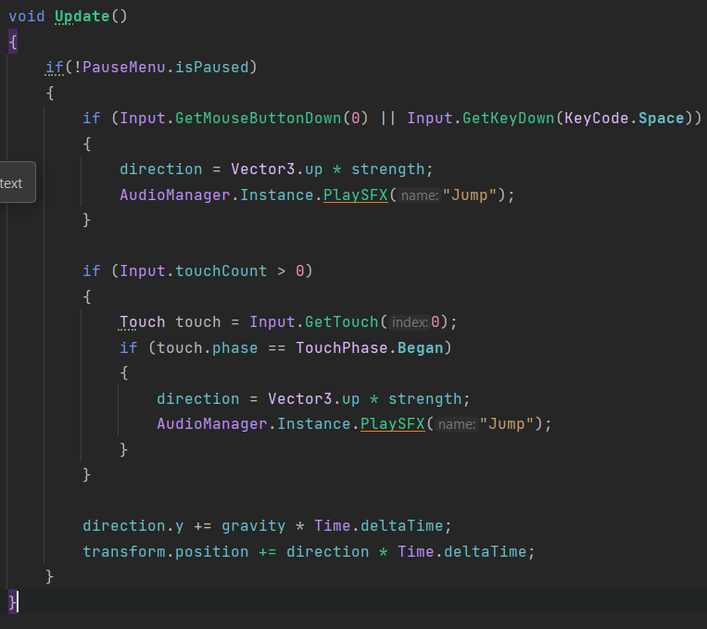

Rys. 8. Fragment kodu z klasy Bird

metoda Update() jest wzywana co klatkę. Sprawdza czy użytkownik wcisnął LPM, spację albo dotknął ekran i wtedy uaktualnia jego pozycję na ekranie oraz wydaje dźwięk. Na ptaka działa grawitacja, która powoduje, że ciągle spada.

**Podsumowanie**

Projekt ma potencjał na przyszły rozwój. Na ten moment użytkownik zbiera chleb, ale nie może go wydać, co może być przydatne w przyszłości na zakupy nowej skórki do ptaka.

Link do gry (strona internetowa): https://game-42e45.web.app/

Link do repozytorium na GitHub: https://github.com/pablolambo/Bird-Tweeting-Game/releases/tag/Game